СОГЛАСОВАНО:  _______________  Председатель комитета  по "Джип триалу"  Базанов Д.В.  "__"________________ |  | УТВЕРЖДАЮ:  ______________  Председатель "ОВАА"  ДОСААФ России  Журавлев К.А.  "___"______________

Технические требования

ОТКРЫТОГО КУБКА ДОСААФ РОССИИ
ПО ДЖИП-ТРИАЛУ
НА 2020 ГОД.

Москва.
2020г.
Автомобиль, конструкция которого признана Технической комиссией опасной, не может быть допущен Спортивными Комиссарами до соревнования.
Если на автомобиле установлено оборудование, то оно должно быть выполнено в соответствии с требованиями КиТТ и настоящего приложения.
ОБОРУДОВАНИЕ БЕЗОПАСНОСТИ
- ТРУБОПРОВОДЫ И НАСОСЫ.
  - Защита.
Топливные, масляные и тормозные трубопроводы, расположенные снаружи кузова, должны иметь дополнительную защиту от повреждений (камни, коррозия, механические повреждения и т.д.). Магистрали, расположенные внутри кузова, должны иметь защиту от огня.
  - Все топливные насосы должны работать только при работающем двигателе, за исключением процесса запуска.
- БЕЗОПАСНАЯ ТОРМОЗНАЯ СИСТЕМА.
  - Рабочая тормозная система должна быть выполнена по двухконтурной схеме и отвечать следующим требованиям:
- обеспечивать замедление не менее чем требуемое по ГОСТ 22895-77;
- нормальное действие на тормозные механизмы всех колес от одной педали; - в Д4, Д5 разрешено торможение отдельными колесами и двумя с одной стороны (руление тормозами). В таких машинах может быть две педали рядом. Или одна педаль, но есть возможность отключить тормоза на одной стороне.
- в случае повреждения привода или утечки жидкости в любой точке трубопроводов одного из контуров системы, действие педали должно быть обеспечено, по крайней мере, на два колеса. Если такая система установлена серийно, никакие изменения не требуются.
  - Автомобиль должен быть оснащен системой стояночного тормоза, полностью независимой от основной системы, и действующей на колеса задней оси.
- РЕМНИ БЕЗОПАСНОСТИ. (Изменён)
  - На автомобилях групп Д1(О) должны быть установлены ремни безопасности, состоящие, как минимум, из одной плечевой и одной поясной лямки.
Ремни должны крепиться на оригинальных точках крепления.
Если оригинальный автомобиль не был оборудован ремнями безопасности, то точки крепления должны соответствовать требованиям п.3.3
  - На автомобилях групп Д2 (S), Д3(М), Д4(Р) и Д5(РМ) должны быть установлены ремни безопасности, состоящие, как минимум, из двух плечевых лямок и одного охватывающего (поясного) ремня.
  - Установка
Запрещено крепление ремней безопасности, к сиденьям или их опорам.
Точки крепления на кузове, шасси, кабине или клетке безопасности: 2 для поясного ремня, 2 (или возможно одна симметричная, относительно сиденья для плечевых лямок.
Если установка на серийных точках крепления невозможна, новые точки крепления должны быть выполнены на кузове, шасси или кабине, отдельно для каждой лямки. Для плечевых лямок насколько возможно дальше назад.
Ремни безопасности, не должны быть установлены с сиденьем, не имеющем никакого подголовника или имеющим спинку с объединенным подголовником (нет промежутка между спинкой и подголовником).
Должны быть приняты меры предосторожности, что бы ремни не были повреждены трением об острые грани.
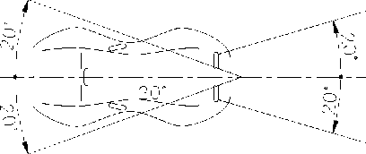
В серийном сиденье могут быть сделаны отверстия, для прохождения привязного ремня. Рекомендуемое геометрическое расположение точек крепления показано на рис. 1
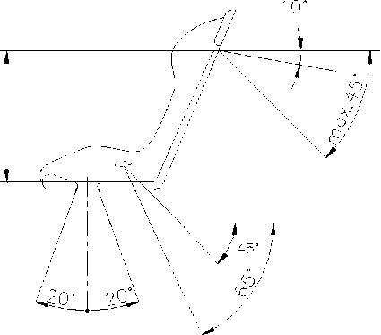
>=520mm
Рис. 1
Плечевые лямки должны быть установлены симметрично в поперечном направлении относительно центральной линии сидений, быть направлены вниз и назад, и должны крепиться таким образом, что бы не создавался угол более 45° к горизонту от верхнего края спинки сиденья. Рекомендуется, чтобы этот угол не превышал 10°.
Максимальные углы, расходящийся или сходящийся (измеряются в горизонтальной проекции), относительно центральной линии сиденья - 20°.
Плечевые лямки могут быть закреплены на клетке безопасности или на усилительном элементе, посредством петли, они могут также быть закреплены на верхние точки крепления задних ремней, или на задней усилительной поперечине, приваренной между задними распоркам клетки. (см. рис. 2).
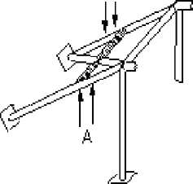
А А
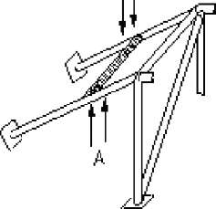

А - отверстия для крепления ремней Рис.2
В случае, использования усилительной поперечины она должна соответствовать следующим требованиям:
- должна быть бесшовной трубой, размером, по крайней мере, 38 Х 2.5 мм или 40 Х 2 мм, выполненная из углеродистой стали, с минимальным пределом текучести 350 Ммм2.
- высота этого усиления должна быть такой, что бы плечевые ремни были направлены назад и вниз с углом между 10° и 45° к горизонту от верхнего края спинки сиденья.
Ремни могут крепиться петлёй или болтами. В последнем случае для каждой монтажной точки должна быть вварена вставка (для размеров см. 3).
:0т т
50m т
2.5 т mm /16 UNF'
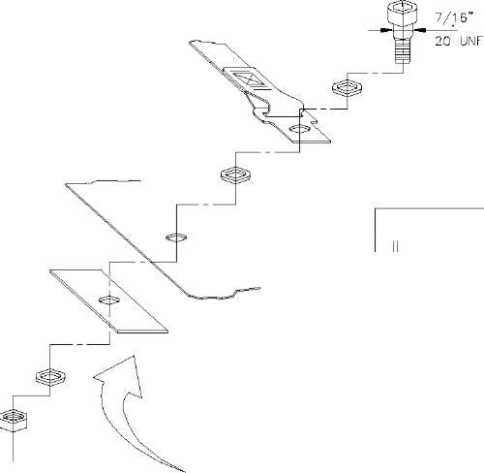
Рис. 3
Эти вставки, должны быть вварены в усилительную трубу, и ремни должны крепиться к ним, используя болты M12 8.8 или 7/16 спецификация UNF.
Поясные и межбедренные ремни должны проходить не по сторонам, а через сиденье, чтобы охватывать и поддерживать тазовую область по самой большой возможной поверхности. Поясной ремень должен плотно прилегать в изгибе между тазовым гребнем и верхом бедра.
Для создания каждой новой точки крепления должна использоваться, стальная усилительная пластина с площадью по крайней мере 40 см² и толщиной не менее 3 мм. (Рис. 4)
est preferable que le boulon travaille en cisaillement et non en traction
The bolt should preferably worh in shearing stress and not in traction
Plaque de renfort en acier, fixee au chassis de la voiture Steel reinforcing plate fixed to the car's chassis
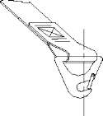
7/16" 20 UNF

Каждая точка крепления должна быть способна противостоять нагрузке в 1470 daN, или 720 daN для межбедренных ремней. В случае одной точки крепления для двух ремней, выдерживаемая ей нагрузка должна быть равна сумме требуемых нагрузок. 3.4. Использование
Ремни не должны иметь каких либо надрывов, потертостей или других дефектов материала строп, деформаций или коррозионного повреждения металлических частей. Замок должен эффективно функционировать (надёжно фиксировать все стропы, и отстёгивать их при открытии) 4. СТРУКТУРА БЕЗОПАСНОСТИ.
Трубчатая конструкция, разработанная и предназначенная для предотвращения серьезной деформации кузова в случае опрокидывания автомобиля и сохранения необходимого жизненного пространства для экипажа.
- Определения
- Главная дуга.
Конструкция, расположенная поперек транспортного средства позади передних сидений.
- Передняя дуга.
Конструкция, подобная главной дуге, но повторяющая форму передних стоек крыши и верхнего края рамки ветрового стекла.
- Боковая дуга.
Конструкция, расположенная справа или слева относительно продольной оси транспортного средства. Её передняя опора должна располагаться у стойки лобового стекла и передней стойки двери так, чтобы не препятствовать входу или выходу водителя и штурмана. Задняя оконечность должна пристыковываться к главной дуге как можно ближе к панели крыши.
- Продольная распорка.
Отрезок трубы, не являющийся частью главной, передней или боковой дуг, и соединяющий их вместе.
- Задняя распорка.
Отрезок трубы, установленный между главной дугой и задней частью кузова автомобиля.
- Диагональная распорка.
Отрезок трубы, установленный между верхним углом главной дуги или верхним концом задней распорки и нижним концом распорки или нижним концом главной дуги с другой стороны дуги (относительно продольной оси автомобиля).
- Поперечная распорка.
Отрезок трубы, установленный между вертикальными ветвями главной или передней дуги.
- Усилительный элемент.
Элемент, добавленный к каркасу для улучшения его структурной эффективности.
- Усилительная пластина.
Металлическая пластина, закрепленная на кузове или шасси, в местах монтажа к нему стоек дуг для более равномерного распределения нагрузки.
- Монтажная пластина дуги.
Пластина, приваренная к дуге, для крепления ее болтами или сваркой к кузову, шасси или к усилительной пластине.
- Съемный элемент.
Элемент каркаса безопасности, который может быть демонтирован.
- Конструкция
- Структура безопасности должна быть разработана и изготовлена так, чтобы при правильной установке она существенно уменьшала деформацию кузова и риск получения травм лицами, находящимися внутри автомобиля при его многократном опрокидывании.
Элементы структуры безопасности должны располагаться настолько близко к внутренним панелям кузова, насколько это возможно.
В продольной оси автомобиля структура безопасности должна располагаться между вертикальными плоскостями, проходящими:
- впереди: не далее 200 мм перед осью передних колес;
- сзади: через центры ступиц колес.
Однако задние распорки могут простираться дальше этой плоскости и монтироваться на шасси или вертикальном элементе коробчатого сечения кузова.
- Разрешена любая схема или комбинация схем, приведенных на рис. 5 - 13.
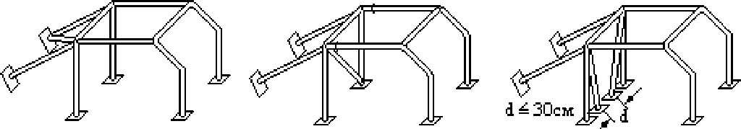

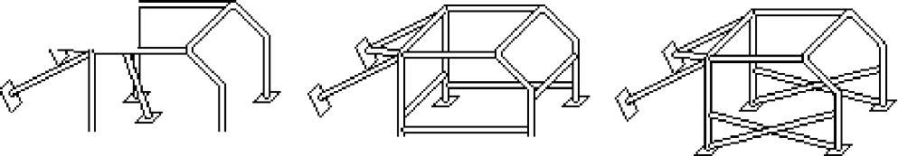
Рис. 5
АР АР
АР АР
Рис. 9
Рис. 6
Рис.7
Рис. 8
Рис. 10
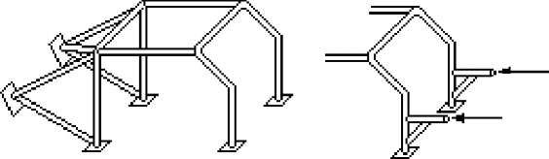
Рис. 12
точки 1феткши подЕескн
АР
АР
Рис. 11
Рис. 13

- Главная, передняя и боковые дуги изготавливаются из непрерывного отрезка трубы, начиная от места крепления к кузову. Изготовление дуг из отрезков труб, соединенных сваркой или другими способами, не допускается. Изгибы труб должны быть плавными, без складок и смятия стенок. В случае составления структуры безопасности из главной и боковых дуг (рис. 10), боковые дуги должны присоединяться к главной как можно ближе к её верхней части.
- Задние распорки обязательны. Они должны быть выполнены из непрерывного отрезка трубы и пристыковываться к главной дуге в наиболее высоких точках изгибов, симметрично относительно продольной оси автомобиля. Они должны располагаться под углом не менее 30^{о} к вертикали, быть прямыми, направленными назад и находиться как можно ближе к внутренним боковым панелям кузова.
- Наличие хотя бы одного диагонального элемента обязательно. Эти элементы должны быть выполнены из прямых непрерывных отрезков труб. Варианты расположения обязательного диагонального элемента каркаса безопасности показано на рис. 14 - 16. Они могут быть съемными, но должны быть на месте в течение всего соревнования.

- Точки крепления диагональных элементов должны быть расположены следующим образом:
- более низкий конец диагонали должен присоединяться к задней распорке или главной дуге не далее чем в 100 мм от места ее крепления к кузову.
- верхний конец диагонали должен присоединяться к главной дуге или задней распорке не далее 100 мм от места их соединения между собой.
4.3. Дополнительные усилительные элементы
Эти элементы должны быть или вварены или установлены посредством разборных соединений. Расположение разрешенных дополнительных усилительных элементов структуры безопасности показано на рис. 17 - 22.
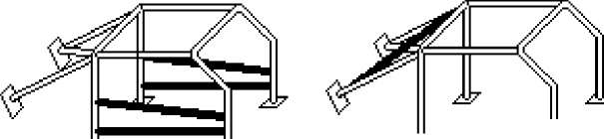
АР АР
Рис. 17
АР АР
Рис. 18

Рис. 19
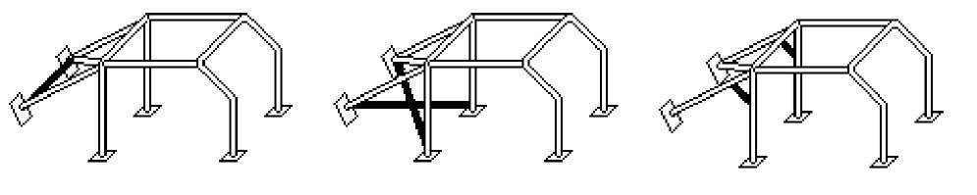
Рис. 20 Рис. 21 Рис. 22
Разрешается комбинация или объединение нескольких элементов. 4.3.1 Поперечные распорки.
Разрешается применение двух поперечных элементов. Поперечный элемент, установленный на переднюю дугу, не должен проходить через пространство передних пассажиров. Он должен располагаться настолько высоко, насколько возможно, но его нижний край не должен быть выше, чем верхний край приборной панели.
- Усиление крыши
Разрешается усиление верхней части структуры безопасности добавкой элементов.
- Усиление сгибов и соединений.
Разрешается усиление соединений главной или передней дуги с продольными распорками, верхних задних изгибов боковых дуг и соединений между главной дугой и задними распорками. Концы этих усилительных элементов должны располагаться не далее половины длины элементов, к которым они пристыковываются, если это не точка соединения элемента боковой защиты с передней дугой.
- Съемные элементы и их соединения.
4.6.1. Если в конструкции структуры безопасности используются разъемные соединения, то они должны соответствовать рис. 23 - 29.
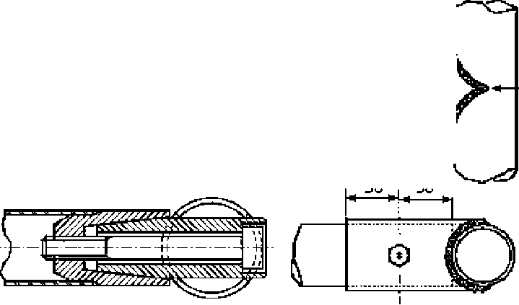
варить
Рис. 24
- ё>е р f tm
 | Г—1
1С | 1 ш | '^{J}
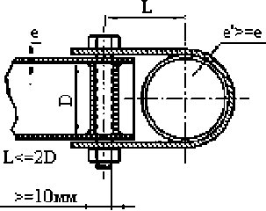
L должно быть минимальным Ширина юге МЫ K-ELtr минимум 25 мм
Рис.25
f—
"I--I-
Г/ШУМУ^
Рис. 23
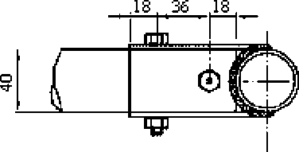
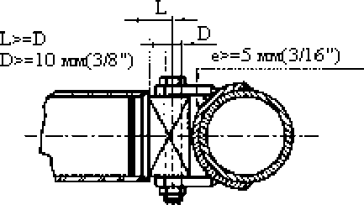
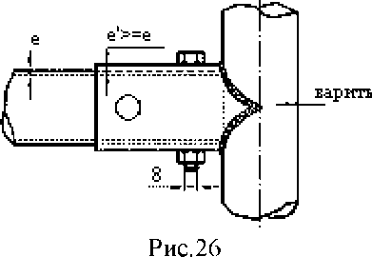

гПп
-ЯЗХ.
■ф;
О 1
L1=L3>18jmm __ L2>=36 мм D=8 мм
LI.
цр ■ та
ЧГ
Ll=L3>36mm D=10mm
-U3
L1
L2

Рис. 28
Рис. 29
4.6.2. В соединениях показанных на рис. 30 и 31 минимальный диаметр болтов: 8 мм при D<48 мм, 12 мм при D>48 мм, но меньше 57 мм и 16 мм при D>57 мм. Болты должны соответствовать, как минимум, стандарту ISO 8.8.
- Сварные швы
Все сварные швы должны иметь высокое качество с полной проваркой. При консольном присоединении одной трубы к другой, сварочный шов должен быть непрерывен по всей длине образующей торца присоединяемой трубы. Предпочтение отдается использованию электродуговой сварки в среде защитного газа. Хотя хороший внешний вид сварного шва не обязательно гарантирует его качество, плохо выглядящие сварные швы никогда не являлись признаком хорошего качества.
- Применение (Изменён)
Для автомобилей Д1(О) и Д2^), имеющих жёсткий закрытый кузов, рекомендуется наличие, как минимум, главной дуги с задними распорками и, как минимум, одним диагональным элементом. Рис. 30.
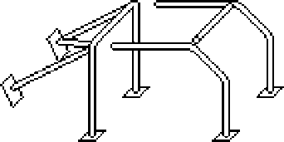
Для автомобилей Д1(О) и Д2^), имеющих открытый кузов или кузов с мягким верхом, а так же для автомобилей Д3(М), Д4(Р) и Д5(РМ), обязательно наличие структуры, составленный из главной дуги, передней дуги (или из двух боковых дуг), элементов их соединения, задних распорок и как минимум, одного диагонального элемента. Рис. 31 и 32.
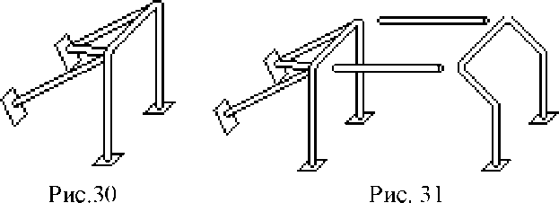

В классах Д1(О), Д2(Б) и Д3(М), разрешается установка внешнего каркаса (вне кузова автомобиля), при условии, что внешний каркас не несет других функций. Однако минимальная схема должна быть соблюдена.
В классах Д4(Р) и Д5(РМ) обязательно, в остальных - рекомендуется: расстояние от труб каркаса до плеч должно быть не менее 50мм. 4.9. Монтаж
Монтаж структуры безопасности к кузову/раме автомобиля должен быть выполнен при помощи стальных пластин следующим образом: 4.9.1. Главные дуги:
- одна пластина, толщиной не менее 3 мм и площадью не менее 120см², должна быть приварена к полу. При этом не менее 1/3 площади пластины должно быть соединено с вертикальным элементом кузова (рис. 33 - 35). Если, ввиду индивидуальных особенностей кузова, установка усилительной пластины приводит к образованию коробчатого сечения (рис. 34, 35), то такая конструкция не должна иметь открытых торцов, т.е. торцы должны быть заварены пластинами соответствующего профиля и толщиной не менее толщины основной усилительной пластины.
- другая пластина, толщиной не менее 3 мм, приварена к торцу дуги.
Обе пластины должны быть соединены между собой не менее чем тремя болтами М8, соответствующими, как минимум, стандарту ISO 8.8, с гайками, имеющими фиксацию любого типа. Если дуга опирается на коробчатое сечение кузова, последнее должно иметь местные усиления, состоящие из вваренных распорных втулок (рис. 35).

- Это - минимальные требования. В дополнение к ним может использоваться большее количество соединительных деталей.
- Вертикальные части дуг могут быть приварены к усилительным пластинам, каркас безопасности может иметь дополнительные крепления к кузову посредством сварки.
- Торцы дуг не могут быть приварены непосредственно к кузову, без усилительных пластин.
4.10. Задние распорки:
- - усилительная пластина на кузове должна быть толщиной не менее 3мм и площадью не менее 60см²;
- - каждая монтажная пластина распорки должна крепиться к усилительной пластине хотя бы двумя болтами М8 (рис. 30). Допускается крепление распорки к кузову одним болтом только при клемном
соединении (рис. 31), и при условии, что в распорку вварена втулка.
4.11. Требования к размеру и материалу труб
Спецификация используемых труб:
Материал | Мин. предел прочности | Размеры (мм) | Использование
Холоднотянутая бесшовная труба из углеродистой стали с содержанием максимум 0.22 % углерода | 45 кг/мм² | 38х2.5 или 40х2.0 | Только групп Д1(О) и Д2(Б) Главная, боковая дуга и их соединения согласно конструкции
 |  | 45x2.5  или 50x2.0 | Для всех остальных групп Главная, боковая дуга и их соединения согласно конструкции.
 |  | 38x2.5  или 40x2.0 | Для всех Другие элементы каркаса безопасности

  - БУКСИРНАЯ ПРОУШИНА.
Спереди и сзади автомобиля должны быть установлены легко доступные проушины для буксировки. Они должны быть стальными, жестко закрепленными, иметь замкнутую форму с диаметром отверстия не менее 50мм и быть окрашены в яркий (желтый, оранжевый, красный) и контрастный с цветом автомобиля цвет.

  - СИДЕНЬЯ И ИХ КРЕПЛЕНИЯ
    - При сохранении оригинального сидения, все механизмы, допускающие регулировки, должны быть заблокированы и иметь дополнительную защиту, предотвращающую их возможное действие.
Сидения должно быть оборудовано подголовниками, закрывающими минимум 2/3 головы водителя и штурмана.
    - Если оригинальные крепления сиденья или его опоры изменены, то новые элементы должны быть или одобрены изготовителем сиденья или соответствовать следующим требованиям:
- точки крепления опор сиденья к кузову должны быть усилены стальными пластинами минимальной толщиной 3 мм и минимальной площадью 40см², приваренными или приклёпанными к кузову/шасси
- опоры сиденья должны крепиться к кузову как минимум четырьмя болтами М8. Минимальная толщина опор: 3мм для стали или 5мм для легких сплавов;
- сиденье должно крепиться к опорам минимум в 4-х точках: 2 спереди и 2 сзади, используя минимум болты М8, и усилительные пластины, интегрированные в сиденье. Каждая монтажная точка должна быть способна противостоять силе в 15000 Н, приложенной в любом направлении;
- если для установки сиденья используются направляющие (салазки), они должны быть сертифицированы с автомобилем или сиденьем.
В классах Д1 (О), Д2(8) и Д3(М) разрешается модифицировать оригинальные сиденья (прорезать отверстия) для установки 4-х точечных ремней. При этом эти отверстия не должны иметь острых и режущих кромок.
  - ТОПЛИВНЫЙ БАК.

7.1. Установка.
Если оригинальное расположение топливного бака изменено, то его установка должна отвечать следующим требованиям:
- Заливные горловины топливных баков и их крышки не должны выступать за поверхность кузова. Крышка должна иметь надежное запорное устройство, исключающее случайное открытие при ударе или неполное запирание. Заливные горловины следует располагать дальше от точек, наиболее уязвимых в случае столкновения.
- Топливные баки, их заливные горловины и вентиляционные отверстия не должны располагаться внутри кабины. Если баки и их горловины расположены в багажном отделении, то должны быть предусмотрены отверстия для стока случайно пролитого топлива, при этом багажное отделение должно быть отделено от кабины огнестойкой перегородкой.
Вентиляция топливных баков должна быть выведена наружу кузова автомобиля.
- Рекомендуется установка бака между арками задних колес. Крепление бака должно быть осуществлено не менее чем двумя стальными лентами минимальным размером 20Х0,8мм. Кузов в местах крепления лент должен быть усилен стальными пластинами толщиной не менее 1,5мм и площадью не менее 10см². Ленты должны крепиться к кузову стальными болтами не менее чем М8. Не требуется перенос бака, установленного заводом - изготовителем в безопасной зоне.
  - АККУМУЛЯТОР.
8.1. Установка.
Если оригинальное расположение аккумулятора изменено, то его крепление должно отвечать требованиям Главы 3 КиТТ.
  - ГЛАВНЫЙ ВЫКЛЮЧАТЕЛЬ ЭЛЕКТРООБОРУДОВАНИЯ.
Автомобиль должен быть оборудован главным выключателем всех электрических цепей (аккумулятора, стартера, генератора, освещения, сигнализации, зажигания, и т.д). Он должен работать без ис- крообразования. Выключение всех электрических цепей должно сопровождаться остановкой двигателя, не зависимо от его типа (бензиновый или дизельный).
Это устройство, должно действовать без искрообразования, и быть доступно во внутренней части автомобиля любому члену экипажа, находящемуся на своём месте и пристёгнутому привязными ремнями, а также снаружи автомобиля.
С внешней стороны, система выключателя электрооборудования обязательно должна быть расположена в нижней части ветрового стекла со стороны водителя. Она должна быть обозначена красной искрой в синем треугольнике, обрамлённом белой полосой, со стороной, по крайней мере, 12 см, и указатели "Вкл" и "Выкл".
Применение: Для автомобилей Д1(О) и Д2(8) внешний выключатель - рекомендуется.
  - КРЫША И КУЗОВ.
10.1. На автомобилях, не имеющих жёсткого закрытого кузова, над головами членов экипажа должна располагаться защита, выполненная из стали, толщиной не менее 2 мм или алюминия толщиной не менее 3 мм. Эта защита должна простираться не менее чем на 200 мм в каждую сторону от воображаемой вертикальной оси, проходящей через центр шлема каждого из членов экипажа. Она должна крепиться к элементам структуры безопасности либо, как минимум 4-я болтами М8, в этом случае для каждой монтажной точки должна быть вварена вставка (для размеров см. 36), либо быть приварена, как минимум 4-я сварочными швами длинной минимум по 50 мм.
0ТРУБЫ

-
12mm
8
mm⁻

Рис. 36
10.2. Конструкция кузова должна при виде сверху закрывать все механические элементы, кроме колёс.

11. ЗАЩИТНЫЕ СЕТИ.
Обязательно наличие на боковых дверях защитных сеток или защитных повязок на руки, предотвращающих выпадение рук при перевороте. Повязки должны отстегиваться автоматически при расстегивании ремней безопасности.

КЛАСС Д1 (О)
    - ОБЩИЕ ТРЕБОВАНИЯ.
Серийные внедорожные автомобили с колёсной формулой 4Х4.
Любые изменения, кроме разрешённых данной статьёй или обязательных в соответствии со статьёй «Безопасность», запрещены. Все аксессуары и дополнительное оборудование, поставляемые с автомобилем при продаже, могут использоваться, если нет специальных ограничений. Ответственность за доказательство серийности данного автомобиля и его отдельных узлов и агрегатов, лежит на Участнике.
Разрешается применение только коммерческого дизельного либо бензинового топлива, приобретаемого на топливораздаточной колонке.
Электронные системы помощи, такие как камеры и сенсоры - запрещены.
    - МАССА.
Полная масса автомобиля должна быть не менее 800 кг и не более 3500 кг. Дополнительный балласт запрещен. (Изменён)
    - КОЛЁСА.
3.1. Шины.
- Максимально допустимым типом шин являются шины для пересечённой местности (грязь, земля) (профиль MT). Максимальный размер шин 825Х275 мм. Глубина протектора, измеренная в середине его ширины, не должна превышать 16 мм.
Не разрешается применение специальных шин типов:
Black Star Caiman
Black Star Caiman RENF –Compétition
Black Star Mud-Max
Black Star Mud-Max FC
Black Star Venezuela
Black Star Guyane
Black Star Cross
Fedima Sirocco
Greenway Macho
Greenway Atacame Sport
Greenway Anaconda
Greenway Diamond Back
Greenway Alligator
Interco Super Swamper TSL
Interco Super Swamper TSL/Bogger
Lerma Gomme Wild Power
Lerma Gomme Super Trak
Lerma Gomme Super Trial
Lerma Gomme Trial Extreme
Lerma Gomme Baby Cross
Lerma Gomme Maxi Cross
Lerma Gomme Couragia
Malatesta Kougar
Pro Comp X Terrain
Malatesta Kaimann
Malatesta Kobra Trac NT 1
Maxxis Creepy Crawler
Maxxis Mudzilla
Mickey Thompson Baja Claw
Recip Trial 4x4
Recip Maxi 3D
Silverstone MT 117
Silverstone MT 117 Xtreme
Simex Extreme Trekker
Simex Extreme Trekker II
Tagom Tires Country Trac
Tagom Tires Mud Sport
Tagom Tires Mud Trac
Tagom Tires Special Trac
Tagom Tires Shark
Tagom Tires Diablo
Yokohama Geolander MT G001
Simex Jungle Trekker 2
Simex Extreme/Jungle Trekker
Forward Safari 500
Silverstone МT-117 XTREME
Interco TSL.
Interco Iroc.
Pitbull Rocker LT.
Mickey Thompson Baja Claw TTC.
Dick Cepek Crusher.
Federal Couragia
ProComp Xtreme MT2 radial
NORTEC ET-500
FORWARD SAFARI 510
Comforser Thruster

3.2. Колёсные диски.
- Могут использоваться колёсные диски только серийно применяемых размеров (диаметр, ширина и вылет). На автомобилях, с шинами размерностью менее 205 R 16 или 6.50 / 16, разрешается установка дисков размера ET 20-25.
- Запасные колёса и/или шины могут быть удалены.
  - ТОРМОЗА.
Разрешается замена передних барабанных тормозов дисковыми, однако ширина колеи при этом должна сохраняться оригинальной.
Стояночный тормоз должен оставаться без изменений, однако разрешается перемещать в горизонтальной плоскости педаль стояночного тормоза для установки полного каркаса безопасности.
  - РУЛЕВОЕ УПРАВЛЕНИЕ.
Разрешается переносить / удалять ограничители поворота рулевого управления. Рулевое колесо может быть заменено на неоригинальное заводского изготовления. (Изменён)
  - ВЫПУСКНАЯ СИСТЕМА.
Выпускная система после оконечного глушителя не ограничивается.
  - ТРАНСМИССИЯ.
Разрешается установка заднего блокируемого дифференциала.
Блокируемые дифференциалы в других агрегатах трансмиссии разрешаются, только если они устанавливаются серийно. Системы их контроля (включения), так же должны быть серийные.
  - ПОДВЕСКА. (Изменён)
8.1 . Амортизаторы.
- Разрешается замена амортизаторов на другие, того же принципа действия, при сохранении их количества, и оригинальных точек крепления.
Разъяснение: Газонаполненные амортизаторы по принципу действия должны рассматриваться как гидравлические.
- Адаптируемые (настраиваемые) амортизаторы запрещены
- Упругие элементы по своим характеристикам должны соответствовать данным завода – производителя автомобиля.
  - КУЗОВ / КАБИНА. Разрешена защита днища.
    - Бамперы.
Пластиковые уголки могут быть удалены (если они являются отдельными деталями). В случае частичного или полного повреждения бампера во время прохождения секции, бампер должен быть восстановлен до начала следующей секции. Дополнительная защита бамперов запрещена.
    - Разрешается удалять: (Изменён)
- жесткий (hard-top) или мягкий (soft-top) тент, а так же все их крепления и каркас;
- задние сидения, обивки задней части салона;
- кронштейн запасного колеса;
- съёмную створку задней двери (задний борт);
- зеркала (как внешние, так и внутрисалонные), а также и их кронштейны.
    - Двери.
В случае если конструкцией оригинального автомобиля дверь не предусмотрена или не имеет жесткой конструкции, обязательна установка как минимум жестких накладок, выполненных из металла или пластика. Эти накладки могут быть съёмными.
Расстояние от уровня подушки сидения до уровня верхней кромки такой накладки должно быть не менее 300 мм. В передней части накладки должны доходить до линии капота, а в задней - до верхней кромки борта (или нижней кромки бокового стекла).
  - Аккумуляторная батарея
Аккумуляторная батарея может иметь дополнительные крепления. Клеммы должны быть закрыты диэлектрическими накладками.
  - Световые приборы
Передние и задние световые приборы могут быть заменены пластиковыми муляжами, но их форма должна быть идентична оригиналу.

КЛАСС Д2 (S)

1. ОБЩИЕ ТРЕБОВАНИЯ.
Серийные внедорожные автомобили с колёсной формулой 4Х4, имеющие ограниченную подготовку для соревнований.
Любые изменения, кроме разрешённых данной статьёй или обязательных в соответствии со статьёй «Безопасность», запрещены. Все аксессуары и дополнительное оборудование, поставляемые с автомобилем при продаже, могут использоваться, если нет специальных ограничений. Электронные системы помощи, такие как камеры и сенсоры - запрещены.
- МАССА. (Изменён)
Полная масса автомобиля должна быть не менее 800 кг и не более 3500 кг. Установка балласта запрещена.

- КОЛЁСА Шины.
    - Разрешается применение шин, с внешним диаметром не более 900 мм и высотой профиля не более 320мм.
    - Глубина протектора, измеренная посередине его ширины, не должна превышать 20мм.
    - Не разрешается применение специальных шин типов: "Alligator";" Desert-Dog", "Bronco Dirt Devil", "Greenway Diamond Back".
  - Колёсные диски.
- Посадочный диаметр не более 18''.
- Запасные колёса и/или шины могут быть удалены.
- Допускаются проставки, между ступицей и диском, увеличивающие колею. Каждая проставка должна крепиться либо к ступице, либо к колёсному диску как минимум двумя болтами М8. Болты / шпильки крепления колеса должны проходить через все три элемента - ступицу, проставку, колёсный диск.

Не разрешается применение специальных шин типов:
Black Star Cross
Fedima F/Cross
Greenway Alligator
Lerma Gomme Baby Cross
Lerma Gomme Maxi Cross
Recip Tractor Dumber

  - ДВИГАТЕЛЬ.
    - Разрешается замена только 4-х цилиндрового оригинального двигателя на другой, в том числе другого производителя.
    - Разрешается изменение параметров двигателя, однако, без установки дополнительного оборудования (турбины, компрессора, нитро впрыска и т.д.).
    - Система охлаждения.
- разрешена установка дополнительных электрических вентиляторов.
- радиатор может быть изменён или заменён, однако точки крепления кузову / раме (но не кронштейны) должны оставаться без изменений;
    - Выпускная система.
Выход выпускной системы должен быть горизонтален или направлен вверх.
Выход выхлопной трубы должен быть расположен в пределах периметра автомобиля и не далее чем в 100мм от этого периметра, а в случае бокового выхода, за вертикальной плоскостью, проходящей через центр колёсной базы. Кроме того, необходимо обеспечить соответствующую защиту, предотвращающую ожоги от нагретых выхлопных труб.
Уровень шума, измеренный по методике РАФ не должен превышать 98+2 Дб(А).
  - ТОРМОЗА.
Барабанные тормоза передней оси могут быть заменены дисковыми.
  - РУЛЕВОЕ УПРАВЛЕНИЕ.
Разрешается:
- заменять рулевое колесо, на другое, заводского изготовления.
- усиление элементов рулевого управления при условии, что используемый материал повторяет форму оригинала и находится в контакте с ним;
- разрешается установка усилителя (от серийной модификации данной модели автомобиля).
- переносить / удалять ограничители поворота рулевого управления.
  - ТРАНСМИССИЯ.
    - Коробка передач и раздаточная коробка.
Разрешается замена на другие при условии сохранения принципа (постоянный полный привод, задний привод и т.д.).
Автомобили с автоматической коробкой передач должны иметь возможность запуска только в положении трансмиссии Park/Neutral.
    - Дифференциалы.
Разрешены межколесные блокировки любой конструкции. Передаточные отношения - любые.
  - ПОДВЕСКА.
Положение мостов и колесная база должна быть сохранена.
8.1. Амортизаторы.
Разрешается замена амортизаторов на другие, того же принципа действия, при сохранении их количества, и оригинальных точек крепления.
Разъяснение: Газонаполненные амортизаторы по принципу действия должны рассматриваться как гидравлические.
Адаптируемые (настраиваемые) амортизаторы запрещены
- Упругие элементы.
Упругие элементы свободны (их геометрические размеры и упругость) при сохранении их оригинального типа.
Длина серег рессор - свободная. Шакл-реверс - запрещен.
- Стабилизатор
Стабилизаторы, их торсионные тяги можно заменять, изменять или удалять.
  - ТОПЛИВНАЯ СИСТЕМА.
    - Топливный бак.
      - Допускается изменение или замена оригинальных топливных баков, а так же изменение их места расположения. Топливные баки должны быть отделены от отсека экипажа пожаробезопасной (металлической) перегородкой.
      - Если баки и их наливные горловины расположены внутри кузова, то должны быть предусмотрены отверстия в полу кузова для стока пролитого топлива вне автомобиля.
      - Вентиляция топливных баков должна быть выведена наружу кузова автомобиля.
      - Наливные горловины и их крышки не должны выступать за периметр автомобиля при виде сверху. Для крышки может использоваться любая система запирания, исключающая неполное запирание или случайное открытие при ударе.
    - Топливопроводы.
      - Разрешается перенос, замена и дополнительная защита топливопроводов автомобиля.
      - Разрешается прохождение топливопроводов через кабину автомобиля только целостной металлической частью. Любые виды сочленений топливопроводов в кабине запрещены, за исключением резьбовых, в местах прохождения через пол или другие панели кузова.
        - КУЗОВ / КАБИНА.
Защита днища разрешена.
          - Протектор колеса (шины вместе с дисками), при виде сверху и в положении руля - прямо, должны быть закрыты крыльями или пластиковыми расширителями арок по всей их ширине и длине. Установка расширителей должна быть безопасной.
          - Детали, крепящиеся к кузову посредством болтовых соединений (капот, крылья и т.п.) могут быть заменены на выполненные из непрозрачного пластика, стекловолокна при условии сохранения внешних размеров.
          - Трансмиссионный тоннель разрешается модифицировать только для создания отверстия для ручки раздаточной коробки.
          - На машинах с полной структурой безопасности, ветровое стекло может быть удалено. Однако рамка ветрового стекла должна быть сохранена.
          - Лифт кузова.
Допускается изменение расстояния между кузовом и рамой автомобиля (лифт кузова), не более чем на 50 мм.
          - Бамперы.
- Разрешается заменять / удалять бамперы, при сохранении внешних габаритов автомобиля. Материал бамперов - свободный. Установка новых бамперов должна быть травмобезопасной.
- Разрешается удалять кронштейны номерных знаков.
          - Разрешается удалять:
- жесткий (hard-top) или мягкий (soft-top) тент, а так же все их крепления и каркас (только при наличии полного каркаса безопасности), при этом, рамка лобового стекла должна быть сохранена;
- задние сидения;
- кронштейн запасного колеса;
- съёмную створку задней двери (задний борт);
- зеркала (как внешние, так и внутрисалонные), а также и их кронштейны;
- указатели поворотов т повторители;
- дверные ручки;
- верхние части разборных дверей.
          - Двери.
В случае если конструкцией оригинального автомобиля дверь не предусмотрена или не имеет жесткой конструкции, обязательна установка как минимум жестких накладок, выполненных из металла или пластика. Эти накладки могут быть съёмными.
Расстояние от уровня подушки сидения до уровня верхней кромки такой накладки должно быть не менее 300 мм. В передней части накладки должны доходить до линии капота, а в задней - до верхней кромки борта (или нижней кромки бокового стекла).
          - Молдинги
Пластиковые молдинги (накладки) могут быть изменены, но не удалены, при этом геометрически е размеры кузова должны быть сохранены.
- Светотехническое оборудование. )
10.10.1 Оригинальные фары могут быть заменены другими, имеющими не обязательно такие же размеры и форму, при условии, что панель, на которую они монтируются, будет полностью перекрывать оригинальное отверстие в кузове, а также могут быть имитированы наклейками или нарисованы.
    - Вырезать или изменять для этого внешние панели кузова нельзя. Свобода предоставляется так же в отношении стекол фар, отражателей и ламп.
    - Расположение указателей поворотов, габаритных фонарей и стоп-сигналов может быть изменено, но оригинальные отверстия при этом должны быть закрыты (как минимум, липкой лентой).

11. АККУМУЛЯТОРНАЯ БАТАРЕЯ.
Аккумуляторная батарея может иметь дополнительные крепления. Клеммы должны быть закрыты диэлектрическими накладками.

КЛАСС Д3 (M)
  - ОБЩИЕ ТРЕБОВАНИЯ.
Серийные внедорожные автомобили с колёсной формулой 4Х4, имеющие ограниченную подготовку для соревнований.
Любые изменения, кроме разрешённых данной статьёй или обязательных в соответствии со статьёй «Безопасность», запрещены. Все аксессуары и дополнительное оборудование, поставляемые с автомобилем при продаже, могут использоваться, если нет специальных ограничений. Автомобили, снятые с производства, могут модернизироваться в соответствии с требованиями: ПДД, безопасности и данной статьи.
Электронные системы помощи, такие как камеры и сенсоры - запрещены.
- МАССА.
Полная масса автомобиля должна быть не менее 800 кг и не более 3500 кг. Разрешена установка балласта. Балласт должен иметь надежное крепление к кузову или раме автомобиля. При взвешивании все баки, содержащие жидкости (смазка, охлаждение, тормоза, подогрев и т.п.) должны быть заправлены до нормального уровня, указанного изготовителем. Исключение составляют бачки стеклоочистителя и очистителя фар, баки системы охлаждения тормозов, топливные баки, и баки впрыскивания воды, которые во время взвешивания должны быть пусты.
- КОЛЁСА.
    - Шины.
Запрещено использование сельскохозяйственных шин.
    - Колёсные диски.
                - Посадочный диаметр не более 18''.
                - Запасные колёса и/или шины могут быть удалены.
                - Допускаются проставки, между ступицей и диском, увеличивающие колею. Каждая проставка должна крепиться либо к ступице, либо к колёсному диску как минимум двумя болтами М8. Болты / шпильки крепления колеса должны проходить через все три элемента - ступицу, проставку, колёсный диск.
- ДВИГАТЕЛЬ.
  - Разрешается замена оригинального двигателя на другой, любого производителя. Кронштейны крепления, их конструкция и число - не ограничиваются.
  - Система охлаждения.
Разрешена установка дополнительных электрических вентиляторов.
Радиатор и его крепления свободные, однако, он не должен располагаться в пассажирском отсеке. Если он располагается за ним, он должен быть отделен защитной стенкой не допускающей ожог экипажа даже при перевороте.
  - Выпускная система.
Выход выпускной системы должен быть горизонтален или направлен вверх.
Выход выхлопной трубы должен быть расположен в пределах периметра автомобиля и не далее чем в 100мм от этого периметра, а в случае бокового выхода, за вертикальной плоскостью, проходящей через центр колёсной базы. Кроме того, необходимо обеспечить соответствующую защиту, предотвращающую ожоги от нагретых выхлопных труб.
Уровень шума, измеренный по методике РАФ не должен превышать 98+2 Дб(А).
- ТОРМОЗА.
Барабанные тормоза могут быть заменены дисковыми, однако, при этом:
- тормозная система должна быть двухконтурная, с приводом обеих контуров от одной педали;
- должен быть стояночный тормоз, эффективно действующий на колеса задней оси.
  - РУЛЕВОЕ УПРАВЛЕНИЕ.
Разрешается:
- заменять рулевое колесо, на другое, заводского изготовления.
- усиление элементов рулевого управления при условии, что используемый материал повторяет форму оригинала и находится в контакте с ним;
- разрешается установка усилителя (от серийной модификации данной модели автомобиля).
- переносить / удалять ограничители поворота рулевого управления.
- ТРАНСМИССИЯ.
  - Схема трансмиссии (постоянный полный привод, подключаемый полный привод) должна быть сохранена.
  - Коробка передач и раздаточная коробка.
Сцепление, коробка передач и раздаточная коробка - свободные.
  - Дифференциалы. Разрешены блокировки дифференциалов.
- ПОДВЕСКА.
Мосты можно заменять на любые при условии, что их тип сохраняется (портальные/не портальные). Расположение мостов и колесная база - оригинальные.
  - Подвеска может быть изменена, однако её тип и принцип действия (зависимая - независимая) должны быть сохранены
Расположение точек крепления рычагов - оригинальное.
  - Амортизаторы. Количество, рабочий принцип и их расположение должны быть сохранены. Ход амортизатора можно увеличивать, но угол и расположения по отношению кузову/раме - должны быть сохранены. Крепление к мостам - свободно. Тип крепления можно менять. Регулируемые амортизаторы - запрещены.
Разъяснение: Газонаполненные амортизаторы по принципу действия должны рассматриваться как гидравлические.
  - Упругие элементы.
Расположение точек крепления пружин, рессор и торсионов - оригинальное. Возможно их перемещение по высоте.
Упругие элементы свободны (их геометрические размеры, расположение и упругость) при сохранении их оригинального типа.
Разрешается применение удлиненных серьги рессор. Шакл-реверс - разрешен.
  - Стабилизаторы.
Торсионные тяги и стабилизаторы - свободны. Разрешено применение не более двух торсионных тяг на каждую ось.
- ТОПЛИВНАЯ СИСТЕМА.
  - Топливный бак.
9.1.1. Допускается изменение или замена оригинальных топливных баков, а так же изменение их места расположения. При этом их установка должна соответствовать требованиям параграфа 7 Главы "Безопасность".
  - Топливопроводы.
    - Разрешается перенос, замена и дополнительная защита топливопроводов автомобиля.
    - Разрешается прохождение топливопроводов через кабину автомобиля только целостной металлической частью. Любые виды сочленений топливопровода в кабине запрещены, за исключением резьбовых, в местах прохождения через пол или другие панели кузова.
      - РАМА / КУЗОВ / КАБИНА. Защита днища разрешена.
        - Кузов выше горизонтальной плоскости, проходящей через самую нижнюю точку ветрового стекла может быть изменён или удалён.
        - Разрешается удалять внутреннюю часть арки переднего колеса.
        - Разрешается вырезать в колесные арки для установки колес большего диаметра, но не более чем на 100мм от оригинального профиля. Также разрешено удалять до 100 мм порогов (по высоте), но не выше уровня пола.
        - Детали, крепящиеся к кузову посредством болтовых соединений (капот, крылья и т.п.) могут быть заменены на выполненные из непрозрачного пластика, стекловолокна при условии сохранения внешних размеров.
        - Протектор колеса, при виде сверху и в положении руля - прямо, должен быть закрыт крылом или пластиковыми расширителем арки, по крайней мере, на 1/3 своей ширины. Установка расширителей должна быть безопасной.
При виде сбоку крыло должно закрывать, по крайней мере, 1/3 окружности колеса (120⁰).
        - Лифт кузова.
Допускается изменение расстояния между кузовом и рамой автомобиля (лифт кузова)., при этом кузов должен быть жёстко закреплён на раме.
        - Бамперы.
Разрешается заменять / удалять бамперы, при сохранении внешних габаритов автомобиля. Материал бамперов - свободный. Установка новых бамперов должна быть травмобезопасной.
        - Разрешается удалять:
- жесткий (hard-top) или мягкий (soft-top) тент, а так же все их крепления и каркас;
- кронштейны номерных знаков
- задние сидения;
- кронштейн запасного колеса;
- съёмную створку задней двери (задний борт);
- зеркала (как внешние, так и внутрисалонные), а также и их кронштейны;
- молдинги;
- указатели поворотов т повторители;
- дверные ручки;
- верхние части разборных дверей.
        - Двери.
В случае если конструкцией оригинального автомобиля дверь не предусмотрена или не имеет жесткой конструкции, обязательна установка как минимум жестких накладок, выполненных из металла или пластика. Эти накладки могут быть съёмными.
Расстояние от уровня подушки сидения до уровня верхней кромки такой накладки должно быть не менее 300 мм. В передней части накладки должны доходить до линии капота, а в задней - до верхней кромки борта (или нижней кромки бокового стекла).
        - Светотехническое оборудование.
          - Оригинальные фары могут быть заменены другими, имеющими не обязательно такие же размеры и форму, при условии, что панель, на которую они монтируются, будет полностью перекрывать оригинальное отверстие в кузове. Вырезать или изменять для этого внешние панели кузова нельзя. Они также могут быть заменены наклейками или нарисованы.
Свобода предоставляется так же в отношении стекол фар, отражателей и ламп.
          - Расположение указателей поворотов, габаритных фонарей и стоп-сигналов может быть изменено, но оригинальные отверстия при этом должны быть закрыты (как минимум, липкой лентой).

